

**TEHNIČNO NAVODILO za uporabo**

**spletne storitve za izmenjavo podatkovnih pošiljk**

Verzija 1.3

Ljubljana, 23. 7. 2025

**KAZALO**

1. Uvod 3

2. Prijava subjekta za uporabo spletne storitve 4

3. Uporaba spletne storitve 5

3.1. Dostop do storitve 5

3.2. Metode, vhodni in izhodni podatki 5

3.2.1. Standardni segmenti vhodnih in izhodnih podatkov metod 5

3.2.2. Metoda beriSeznamPosiljk 8

3.2.3. Metoda beriPosiljka 11

3.2.4. Metoda oddajPosiljko 12

4. Kontaktne osebe 13

5. Priloge 13

# 1. Uvod

Dokument vsebuje tehnično navodilo za uporabo spletne storitve **ZzzsPosiljkeServis**, ki jo zagotavlja Zavod za zdravstveno zavarovanje Slovenije (v nadaljevanju ZZZS) in s katero lahko izvajalec zdravstvenih storitev, izvajalec storitev dolgotrajne oskrbe, ponudnik e-oskrbe ali drug partner ZZZS povsem avtomatično prevzema različne vrste podatkovnih pošiljk, ki jih zanj pripravlja ZZZS ali tovrstne pošiljke odda ZZZS-ju.

Rešitev omogoča **izvajalcem zdravstvenih storitev, ki imajo sklenjeno pogodbo z ZZZS** oddajo in prevzem naslednjih vrst pošiljk:

|  |  |
| --- | --- |
| **Oddaja** | **Prevzem** |
| * Podatki obračuna zdravstvenih storitev in * Podatki za izračun uteži SPP. | * Povratne pošiljke obračuna zdravstvenih storitev, * Podatki cenika zdravstvenih storitev, * Podatki za obdobni obračun, * Podatki o prekinitvah izbir osebnih zdravnikov, * Podatki o aktivnih izbirah osebnih zdravnikov, * Podatki o izjemah med storitvami, ki jih obračunava izvajalec, * Centralna baza zdravil v obliki XML, * Dokumenti imenovanih zdravnikov in zdravstvene komisije in * Povratne pošiljke podatkov za izračun uteži SPP. |

**Izvajalcem storitev dolgotrajne oskrbe** rešitev omogoča oddajo in prevzem naslednjih vrst pošiljk:

|  |  |
| --- | --- |
| **Oddaja** | **Prevzem** |
| * Podatki obračuna storitev dolgotrajne oskrbe, * Podatki osebnih načrtov in * Podatki o mirovanju pravice. | * Povratne pošiljke obračuna storitev dolgotrajne oskrbe, * Povratne pošiljke podatkov osebnih načrtov, * Povratne pošiljke podatkov o mirovanju pravice do dolgotrajne oskrbe in * Podatki cenika storitev dolgotrajne oskrbe. |

**Ponudnikom e-oskrbe** je omogočena oddaja in prevzem naslednjih vrst pošiljk:

|  |  |
| --- | --- |
| **Oddaja** | **Prevzem** |
| * Podatki obračuna storitev dolgotrajne oskrbe (e-oskrba) in * Podatki o pogodbah e-oskrbe. | * Povratne pošiljke obračuna storitev dolgotrajne oskrbe (e-oskrba), * Povratne pošiljke podatkov o pogodbah e-oskrbe in * Podatki cenika storitev dolgotrajne oskrbe. |

Zgoraj navedene vrste pošiljk lahko izvajalci zdravstvenih storitev, ki imajo sklenjeno pogodbo z ZZZS prevzamejo tudi na ZZZS-jevem portalu za izvajalce ali z uporabo sistema on-line.

Zavezanci za pošiljanje podatkov o cenah zdravil, ki jih določa Pravilnik o centralni bazi zdravil za uporabo v humani medicini, lahko z uporabo spletne storitve prevzemajo pošiljke s podatki o cenah zdravil. Prevzem teh pošiljk je tem zavezancem omogočen tudi na ZZZS-jevem portalu za izvajalce.

ZZZS v svojem informacijskem sistemu beleži sledi prevzema pošiljk, ki jih pripravi ZZZS. Sledi vsebujejo naslednje podatke:

* Datum in ura prevzema pošiljke,
* Uporabnik, ki je prenesel pošiljko, če je bil prevzem narejen na portalu ali v sistemu on-line.

Podatki o sledeh prenosov pošiljk so subjektu dostopni na ZZZS-jevem portalu za izvajalce, pa tudi v izhodnih podatkih pri prenosu pošiljk z uporabo sistema on-line ali spletne storitve. S pomočjo teh podatkov lahko izvajalec sledi ali je posamezno pošiljko že prevzel v svoj informacijski sistem. Posamezno pošiljko lahko subjekt prevzame večkrat.

Pravila za pripravo pošiljk ter opis nabora, strukture in značilnosti podatkov posameznih vrst pošiljk so opisana v tehničnih navodilih ZZZS:

* **Tehnično navodilo za elektronski prenos podatkov o cenikih za obračun zdravstvenih storitev** (dostopno na <https://www.zzzs.si/zzzs-api/e-gradiva/podrobnosti/?detail=62F77444201898C4C1257C9F004928B0>)
* **Tehnično navodilo za elektronski prenos podatkov o izjemah med storitvami, ki jih obračunava izvajalec** (dostopno na <https://www.zzzs.si/zzzs-api/e-gradiva/podrobnosti/?detail=D44103DB60992D2CC1257E89002E9A21>)
* **Tehnično navodilo za elektronski prenos podatkov o izbranih osebnih zdravnikih** (dostopno na <https://www.zzzs.si/?id=126&detail=7127AE57AB7999CCC1257C9F004ADE8A>)
* **Tehnično navodilo za pripravo in elektronsko izmenjevanje podatkov obračuna zdravstvenih storitev in izdanih materialov** (dostopno na <https://www.zzzs.si/?id=126&detail=D680A6E802C175FFC1257C9F0047174E>)
* **Tehnično navodilo za elektronski prenos podatkov Centralne baze zdravil v obliki XML** (dostopno na <https://www.zzzs.si/?id=126&detail=E7741E0CC0EC0BEBC1257EC2002A0505>)
* **Tehnično navodilo za elektronsko pošiljanje in prevzem podatkov o cenah zdravil** (dostopno na <https://www.zzzs.si/?id=126&detail=2BB019F880D3D747C125822F002AF019>)
* **Tehnično navodilo za pripravo in elektronsko izmenjevanje podatkov obračuna storitev dolgotrajne oskrbe** (dostopno na <https://www.zzzs.si/?id=126&detail=26F60D7E62F81A7FC1258CD000201058>)
* **Tehnično navodilo za pripravo in elektronsko izmenjevanje podatkov osebnih načrtov in mirovanja** (dostopno na <https://www.zzzs.si/?id=126&detail=AE451BDE5E88AD56C1258CD00020387A>)
* **Tehnično navodilo za pripravo in elektronsko izmenjevanje podatkov pogodb e-oskrbe** (dostopno na <https://www.zzzs.si/?id=126&detail=4F5E504BD6F2FA37C1258CD0001E7623>)

Dokument v nadaljevanju vsebuje napotke za registracijo subjekta in način uporabe spletne storitve.

V prilogi 2 se nahaja datoteka v obliki WSDL (Web Service Definition Language), ki vsebuje definicijo metod, vhodnih in izhodnih podatkov spletne storitve. Datoteko uporabi razvijalec, ki pripravi dopolnitev informacijskega sistema subjekta, da omogoča uporabo spletne storitve.

# 2. Prijava subjekta za uporabo spletne storitve

Poslovni subjekt, ki se želi vključiti v uporabo spletne storitve **ZzzsPosiljkeServis** v svoj informacijski sistem, se mora pred začetkom uporabe prijaviti tako, da izpolni obrazec v **prilogi 1** in ga žigosanega ter podpisanega s strani odgovorne osebe v pisni obliki, pošlje na naslov:

**ZZZS**

PE Informacijski center

Miklošičeva cesta 24

1507 Ljubljana

Pred prijavo mora pridobiti spletno digitalno potrdilo za informacijske sisteme in v prijavni obrazec navesti naziv izdajatelja ter serijsko število digitalnega potrdila.

Dovoljena je uporaba spletnih digitalnih potrdil za informacijske sisteme, ki jih je izdal SIGEN-CA. Več informacij o pridobitvi digitalnega potrdila je na spletni strani <https://www.si-trust.gov.si/sl/digitalna-potrdila/poslovni-subjekti/pridobitev-spletnega-potrdila-sigen-ca-za-informacijske-sisteme>.

Na podlagi prejete vloge ZZZS poslovni subjekt vpiše v evidenco uporabnikov in mu sporoči uporabniško ime in geslo, ki ju mora navesti kot vhodna podatka pri vsakem klicu spletne storitve.

Z registracijo poslovni subjekt pridobi možnost izmenjave vseh dovoljenih vrst pošiljk. Katere vrste pošiljk ZZZS pripravlja za posamezen subjekt, je odvisno od njegove vloge oz. pogodbe z ZZZS.

Posamezen poslovni subjekt se za uporabo spletne storitve registrira samo enkrat. Če subjekt pošiljke ZZZS prevzema večkrat, ker uporablja več aplikacij ali prevzema podatke na vsaki poslovni enoti, se pri uporabi spletne storitve identificira kot isti (krovni) subjekt.

V primeru poteka veljavnosti digitalnega potrdila in pridobitvi novega, mora poslovni subjekt ZZZS-ju sporočiti naziv izdajatelja in serijsko številko novega potrdila, za kar uporabi isti obrazec iz priloge 1. Za pravočasno pridobitev digitalnega potrdila in prijavo na ZZZS mora subjekt poskrbeti sam.

# 3. Uporaba spletne storitve

## 3.1. Dostop do storitve

Spletna storitve je razvita kot standardna SOAP spletna storitev. Dostopna je na spletnih naslovih:

<https://posiljke-t.zzzs.si/>NID4_Web/zzzsPosiljkeService (test)

<https://posiljke.zzzs.si/> NID4_Web/zzzsPosiljkeService (produkcija)

s šifrirano povezavo po protokolu TLS, ki jo mora informacijska rešitev poslovnega subjekta vzpostaviti z uporabo spletnega digitalnega potrdila za informacijske sisteme.

## 3.2. Metode, vhodni in izhodni podatki

Spletna storitev vsebuje tri metode:

* beriSeznamPosiljk,
* beriPosiljko in
* oddajPosiljko.

Subjekt, ki uporabi spletno storitev za oddajo pošiljke kliče metodo oddajPosiljko. Za prevzem podatkov najprej kliče metodo beriSeznamPosiljk, s katero pridobi seznam pošiljk, ki jih je ZZZS pripravil zanj. Nato pa zaporedoma, za vsako pošiljko iz seznama, kliče metodo beriPosiljko, da opravi prenos pošiljke.

V nadaljevanju so predstavljeni nabori, strukture in značilnosti vhodnih in izhodnih podatkov metod.

### 3.2.1. Standardni segmenti vhodnih in izhodnih podatkov metod

Vhodni podatki vseh metod vsebujejo standarden segment **Glava**, ki vsebuje naslednje podatke:

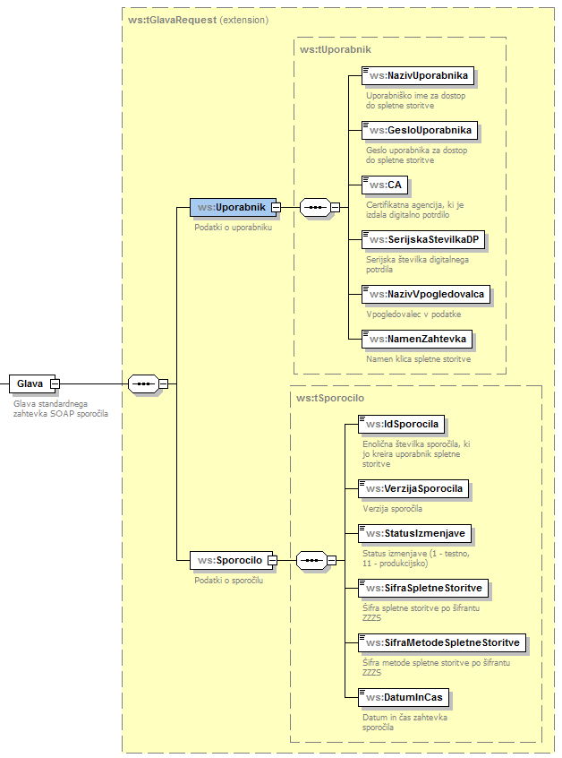

|  |  |  |  |  |
| --- | --- | --- | --- | --- |
| Segment | Podatek | XML tip | Obveznost | Opis |
| Uporabnik | NazivUporabnika | string | D | Uporabniško ime za dostop do spletne storitve. Podatek določi ZZZS. |
| GesloUporabnika | string | D | Geslo uporabnika za dostop do spletne storitve. Podatek določi ZZZS. |
| CA | string | D | Certifikatna agencija, ki je izdala digitalno potrdilo. |
| SerijskaStevilkaDP | string | D | Serijska številka digitalnega potrdila. To mora biti tisto digitalno potrdilo, s katerim je uporabnik vzpostavil šifrirano povezavo po protokolu TLS. |
| NazivVpogledovalca | string | D | Vpogledovalec v podatke (priimek in ime, uporabniško ime na strani uporabnika spletne storitve). Podatek polni uporabnik spletne storitve po svoji presoji. Če podatka ne izpolni, naj navede »-«. |
| NamenZahtevka | string | D | Namen klica spletne storitve. Podatek polni uporabnik spletne storitve po svoji presoji. Če podatka ne izpolni, naj navede »-«. |
| Sporocilo | IdSporocila | string | D | Enolična številka sporočila v dolžini do 30 znakov, ki jo kreira uporabnik spletne storitve. |
| VerzijaSporocila | integer | D | Verzija sporočila. Podatek določi ZZZS. Privzeto se uporablja vrednost 1. |
| StatusIzmenjave | integer | D | Status izmenjave (1 - testno, 11 - produkcijsko). |
| SifraSpletneStoritve | integer | D | Polniti vrednost 33. |
| SifraMetodeSpletneStoritve | integer | D | Pri metodi beriSeznamPosiljk polniti vrednost 1.  Pri metodi beriPosijko polniti vrednost 2.  Pri metodi oddajPosijko polniti vrednost 3. |
| DatumInCas | dateTime | D | Datum in čas zahtevka sporočila. |

Izhodni podatki vseh metod vsebujejo standarden segment **Glava**, ki vsebuje naslednje podatke:

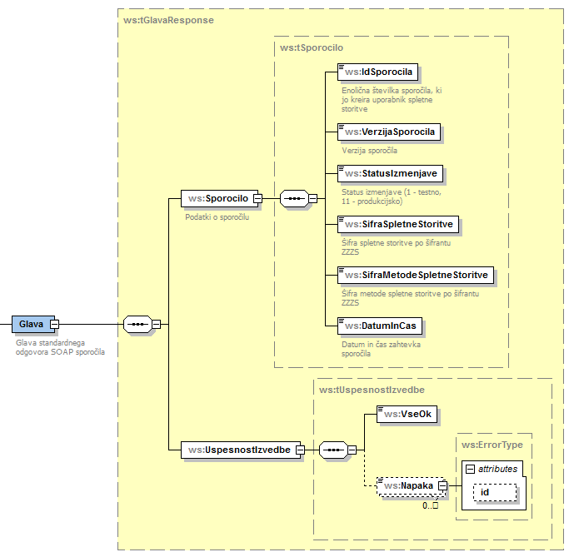

Podatki segmenta **Sporocilo** so enaki, kot v segmentu **Glava** v vhodnih podatkih.

V primeru uspešne izvedbe zahtevka, podatek VseOK zavzame vrednost »true«, v primeru neuspešne izvedbe pa vrednost »false«. V slednjem primeru izhodni podatki vsebujejo seznam napak.

Možne napake:

|  |  |
| --- | --- |
| Id napake | Opis napake |
| NWS0011 | Napačna verzija sporočila, ni veljavne verzije. |
| NWS0012 | Uporabnik ni avtoriziran za uporabo metode spletne storitve. |
| NWS0013 | Napačno geslo uporabnika. |
| NWS0014 | Avtentikacija uporabnika ni bila uspešna. |
| NWS0015 | Napačen status izmenjave podatkov. |
| NID4A01 | Prenos te vrste podatkov preko WSZzzsPosiljkeService ni dovoljen. |
| NID3007 | Za pregled seznama 'Izbire osebnih zdravnikov' nimate ustreznih pooblastil. |
| NID4001 | Napaka pri zapisu datoteke v IMIS. |
| NID4002 | Napaka pri izračunu HASHa. |
| NID4003 | Oznaka zapisa ni veljavna oznaka. Vrednost je lahko 1 (nov zapis) ali 2 (storno zapisa). |
| NID4006 | Datum pošiljke ni pravilen. |
| NID4013 | ZZZS številka v vhodnih parametrih seznama ni enka ZZZS uporabnika WSja |
| NID4015 | Napaka pri dekodiranju Base64 ali poslana vsebina ni ZIP datoteka ali napaka pri branju ZIP datoteke. |
| NID4016 | Zapis podatkov ni možen, ker ni priložene ZIP datoteke. |
| NID4017 | Prenos ZIP datoteka pri OZZAPISA = 2 ni dovoljen. |
| NID4018 | Zapis podatkov v IS Zavoda s to šifro vrste pošiljke ni dovoljen. |
| NID4019 | XML znotraj ZIP datoteke nima vsebine. |
| NID4020 | Tehnična napaka pri izvajanju validacije. |
| NID4021 | Validacija XMLja glede na XSD shemo je vrnila napake. |
| NID4022 | V ZIP datoteki je več kot ena datoteka. |

### 3.2.2. Metoda beriSeznamPosiljk

Vhodni podatki:

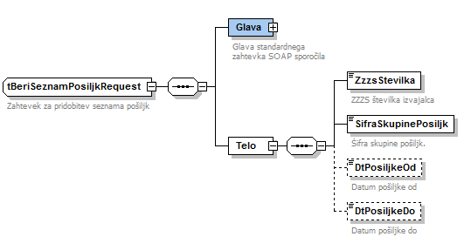

|  |  |  |  |
| --- | --- | --- | --- |
| Podatek | XML tip | Obveznost | Opis |
| ZzzsStevilka | integer | D | ZZZS številka izvajalca. |
| SifraSkupinePosiljk | integer | D | Šifra skupine pošiljk. Določa, katere vrste pošiljk bo metoda vrnila v izhodnih podatkih. Nabor vrednosti:  1 – Podatki cenika zdravstvenih storitev,  2 – Povratne pošiljke obračuna zdravstvenih storitev ali storitev dolgotrajne oskrbe,  3 – Podatki za obdobni obračun,  4 – Podatki o izbranih osebnih zdravnikih,  5 – Podatki o izjemah med storitvami,  6 – Podatki Centralne baze zdravil,  8 – Podatki o cenah zdravil,  10 – Dokumenti imenovanih zdravnikov in zdravstvene komisije,  70 – Podatki za izračun uteži SPP,  100 – Podatki osebnih načrtov,  101 – Podatki o mirovanju pravice do dolgotrajne oskrbe,  102 – Podatki o pogodbah oskrbe,  103 – Podatki cenika storitev dolgotrajne oskrbe. |
| DtPosiljkeOd | date | N | Na seznam se uvrstijo pošiljke, pripravljene od tega datuma. |
| DtPosiljkeDo | date | N | Na seznam se uvrstijo pošiljke, pripravljene do tega datuma. |

Katere vrste pošiljk bo metoda vrnila glede na vhodni podatek Šifra skupine pošiljk:

|  |  |
| --- | --- |
| Šifra skupine pošiljk | Vrsta pošiljke |
| 1 – Podatki cenika zdravstvenih storitev | 22 – Podatki cenika zdravstvenih storitev. |
| 2 – Povratne pošiljke obračuna zdravstvenih storitev ali storitev DO | 2 – Povratna pošiljka obračuna zdravstvenih ali storitev dolgotrajne oskrbe. |
| 3 – Podatki za obdobni obračun | 23 – Podatki za obdobni obračun. |
| 4 – Podatki o izbranih osebnih zdravnikih | 31 – Podatki o prekinitvah izbir osebnih zdravnikov,  32 – Podatki o aktivnih izbirah osebnih zdravnikov. |
| 5 – Podatki o izjemah med storitvami, ki jih obračunava izvajalec | 51 – Podatki o izjemah med storitvami, ki jih obračunava izvajalec. |
| 6 – Podatki Centralne baze zdravil | 61 – Centralna baza zdravil v obliki XML - vsa zdravila,  62 – Centralna baza zdravil v obliki XML - zdravila, kjer spremembe. |
| 8 – Podatki o cenah zdravil | 63 – Podatki o cenah zdravil. |
| 10 – Dokumenti imenovanih zdravnikov in zdravstvene komisije | 81 – Dokumenti imenovanih zdravnikov in zdravstvene komisije. |
| 70 – Podatki za izračun uteži SPP | 72 – Povratna pošiljka podatkov za izračun uteži SPP. |
| 100 – Podatki osebnih načrtov | 101 – Povratna pošiljka podatkov osebnih načrtov. |
| 101 – Podatki o mirovanju pravice do dolgotrajne oskrbe | 103 – Povratna pošiljka podatkov o mirovanju pravice do dolgotrajne oskrbe. |
| 102 – Podatki o pogodbah e-oskrbe | 105 – Povratna pošiljka podatkov o pogodbah e-oskrbe. |
| 103 – Podatki cenika storitev dolgotrajne oskrbe | 106 – Podatki cenika storitev dolgotrajne oskrbe. |

Izhodni podatki:

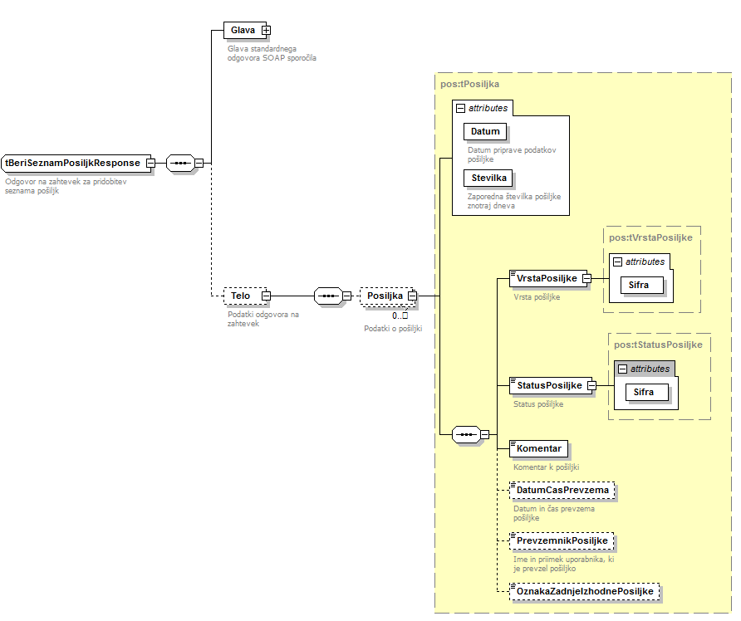

|  |  |  |  |
| --- | --- | --- | --- |
| Podatek | XML tip | Obveznost | Opis |
| Datum | date | D | Datum priprave podatkov. |
| Stevilka | integer | D | Zaporedna številka pošiljke znotraj dneva. |
| VrstaPosiljke | integer | D | Vrsta pošiljke:  2 – Povratna pošiljka obračuna zdravstvenih storitev ali storitev dolgotrajne oskrbe,  22 – Podatki cenika zdravstvenih storitev,  23 – Podatki za obdobni obračun,  31 – Podatki o prekinitvah izbir osebnih zdravnikov,  32 – Podatki o aktivnih izbirah osebnih zdravnikov,  51 – Podatki o izjemah med storitvami, ki jih obračunava izvajalec,  61 – Centralna baza zdravil v obliki XML - vsa zdravila,  62 – Centralna baza zdravil v obliki XML - zdravila, kjer spremembe,  63 – Podatki o cenah zdravil,  81 – Dokumenti imenovanih zdravnikov in zdravstvene komisije,  72 – Povratna pošiljka podatkov za izračun uteži SPP,  101 – Povratna pošiljka podatkov osebnih načrtov,  103 – Povratna pošiljka podatkov o mirovanju pravice do dolgotrajne oskrbe,  105 – Povratna pošiljka podatkov o pogodbah e-oskrbe,  106 – Podatki cenika storitev dolgotrajne oskrbe. |
| StatusPosiljke | integer | D | Status pošiljke  1 – pripravljena,  2 – že prevzeta. |
| Komentar | string | D | Poljubni komentar. |
| DatumCasPrevzema | dateTime | N | Datum in čas zadnjega prevzema pošiljke. |
| PrevzemnikPosiljke | string | N | Ime in priimek uporabnika, ki je prevzel pošiljko. |
| OznakaZadnjeIzhodnePosiljke | integer | N | Oznaka, ali je to zadnja povratna pošiljka za vhodno pošiljko (izpolni se samo pri povratnih pošiljkah 1 – DA, 2 – NE). |

### 3.2.3. Metoda beriPosiljka

Vhodni podatki:

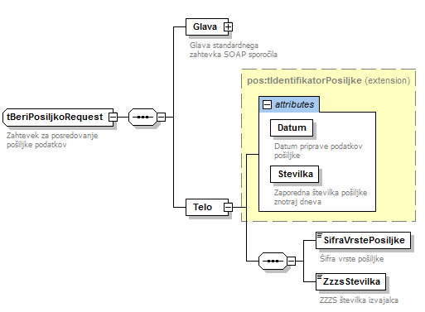

|  |  |  |  |
| --- | --- | --- | --- |
| Podatek | XML tip | Obveznost | Opis |
| Datum | date | D | Datum priprave podatkov |
| Stevilka | integer | D | Zaporedna številka pošiljke znotraj dneva. |
| SifraVrstaPosiljke | integer | D | Vrsta pošiljke:  1 – Podatki obračuna zdravstvenih storitev,  2 – Povratna pošiljka obračuna zdravstvenih storitev ali storitev dolgotrajne oskrbe,  22 – Podatki cenika zdravstvenih storitev,  23 – Podatki za obdobni obračun,  31 – Podatki o prekinitvah izbir osebnih zdravnikov,  32 – Podatki o aktivnih izbirah osebnih zdravnikov,  51 – Podatki o izjemah med storitvami, ki jih obračunava izvajalec,  61 – Centralna baza zdravil v obliki XML - vsa zdravila,  62 – Centralna baza zdravil v obliki XML - zdravila, kjer spremembe,  63 – Podatki o cenah zdravil,  81 – Dokumenti imenovanih zdravnikov in zdravstvene komisije,  72 – Povratna pošiljka podatkov za izračun uteži SPP,  101 – Povratna pošiljka podatkov osebnih načrtov,  103 – Povratna pošiljka podatkov o mirovanju pravice do dolgotrajne oskrbe,  105 – Povratna pošiljka podatkov o pogodbah e-oskrbe,  106 – Podatki cenika storitev dolgotrajne oskrbe. |
| ZzzsStevilka | integer | D | ZZZS številka izvajalca. |

Izhodni podatki:

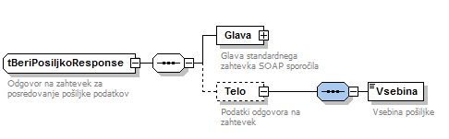

|  |  |  |  |
| --- | --- | --- | --- |
| Podatek | XML tip | Obveznost | Opis |
| Vsebina | string | D | Stisnjena vsebina pošiljke (XML/ZIP). |

### 3.2.4. Metoda oddajPosiljko

Vhodni podatki:

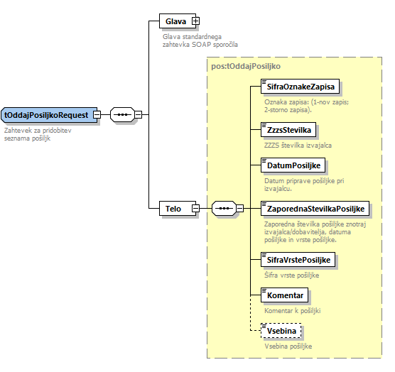

|  |  |  |  |
| --- | --- | --- | --- |
| Podatek | XML tip | Obveznost | Opis |
| SifraOznakeZapisa | integer | D | Oznaka zapisa (1 – nov zapisa; 2 – storno zapis). |
| ZzzsStevilka | integer | D | ZZZS številka izvajalca. |
| DatumPosiljke | date | D | Datum priprave pošiljke pri izvajalcu. |
| ZaporednaStevilkaPosiljke | integer | D | Zaporedna številka pošiljke znotraj izvajalca, datuma in vrste pošiljke. |
| SifraVrstePosiljke | integer | D | Vrsta pošiljke:  1 – Podatki obračuna zdravstvenih storitev ali storitev dolgotrajne oskrbe,  71 – Podatki za izračun uteži SPP,  100 – Podatki osebnih načrtov,  102 – Podatki o mirovanju pravice do dolgotrajne oskrbe,  104 – Podatki o pogodbah e-oskrbe. |
| Komentar | string | D | Komentar. |
| Vsebina | string | D | Stisnjena vsebina pošiljke (XML/ZIP). |

Izhodni podatki:

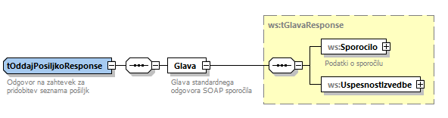

|  |  |  |  |
| --- | --- | --- | --- |
| Podatek | XML tip | Obveznost | Opis |
| UspesnostIzvedbe | string | D |  |

# 4. Kontaktne osebe

Kontaktna oseba ZZZS za vprašanja v zvezi s tem navodilom je:

**Metka Nussdorfer**

ZZZS PE Informacijski center, Miklošičeva cesta 24, 1507 Ljubljana

e-pošta: [metka.nussdorfer@zzzs.si](mailto:metka.nussdorfer@zzzs.si)

# 5. Priloge

**PRILOGA 1:**

Obrazec Prijava/odjava/sprememba uporabe spletne storitve za izmenjavo podatkovnih pošiljk

**PRILOGA 2:**

WSDL